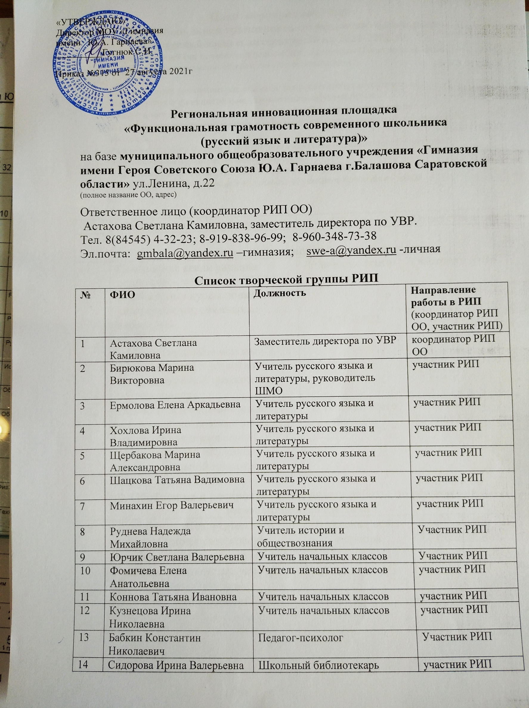
«УТВЕРЖДАЮ»
Директор МОУ «Гимназия
имени Ю.А. Гарнаева»
__________Гугнюк С.И.

Приказ №315 от 27 августа 2021г

Региональная инновационная площадка
«Функциональная грамотность современного школьника
(русский язык и литература)»
на базе муниципального общеобразовательного учреждения «Гимназия имени Героя Советского Союза Ю.А. Гарнаева г.Балашова Саратовской области» ул.Ленина, д.22
^{(полное название ОО, адрес)}
Ответственное лицо (координатор РИП ОО)
Астахова Светлана Камиловна, заместитель директора по УВР.
Тел. 8(84545) 4-32-23; 8-919-838-96-99; 8-960-348-73-38
Эл.почта: gmbala@yandex.ru –гимназия; swe-a@yandex.ru -личная

Список творческой группы РИП
№ | ФИО | Должность | Направление работы в РИП (координатор РИП ОО, участник РИП)
1 | Астахова Светлана Камиловна | Заместитель директора по УВР | координатор РИП ОО
2 | Бирюкова Марина Викторовна | Учитель русского языка и литературы, руководитель ШМО | участник РИП
3 | Ермолова Елена Аркадьевна | Учитель русского языка и литературы | участник РИП
4 | Хохлова Ирина Владимировна | Учитель русского языка и литературы | участник РИП
5 | Щербакова Марина Александровна | Учитель русского языка и литературы | участник РИП
6 | Шацкова Татьяна Вадимовна | Учитель русского языка и литературы | участник РИП
7 | Минахин Егор Валерьевич | Учитель русского языка и литературы | участник РИП
8 | Руднева Надежда Михайловна | Учитель истории и обществознания | Участник РИП
9 | Юрчик Светлана Валерьевна | Учитель начальных классов | Участник РИП
10 | Фомичева Елена Анатольевна | Учитель начальных классов | участник РИП
11 | Коннова Татьяна Ивановна | Учитель начальных классов | участник РИП
12 | Кузнецова Ирина Николаевна | Учитель начальных классов | участник РИП
13 | Бабкин Константин Николаевич | Педагог-психолог | Участник РИП
14 | Сидорова Ирина Валерьевна | Школьный библиотекарь | участник РИП

План мероприятий РИП
«Функциональная грамотность современного школьника
(русский язык и литература)» на 2021-2022 гг.
Цель: создание условий (на постоянной основе) для реализации Плана мероприятий по формированию функциональной грамотности обучающихся.
Задачи:
- Использование различных механизмов для реализации системы мер по формированию функциональной грамотности обучающихся.
- Обеспечение модернизации содержания образования в соответствии с ФГОС.
- Совершенствование содержания учебно-методического комплекса образовательного процесса.
- Развитие системы оценки и мониторинга качества образования обучающихся.
- Укрепление материально-технической базы.
- Улучшение качества внеурочной и внеклассной работы.
- Активизация роли родителей в процессе обучения и воспитания детей

№ | Наименование мероприятия | Сроки | Ответственные
1. Управление инновационной деятельностью
 | Повышение квалификации педагогов – участников РИП (проблемные курсы повышения квалификации, семинары, вебинары)  -КПК по теме» «Технологические основы формирования и развития функциональной грамотности обучающихся» | В течение всего периода  2021 -2022 | Участники РИП
 | Разработка и использование критериально-диагностического аппарата для определения эффективности обучения функциональной грамотности | В течение всего периода | Астахова С.К.  Бабкин КН
2. Обобщение и распространение опыта работы по реализации инновационного проекта
 | Апробация метапредметного курса «Основы смыслового чтения и работы с текстом» для учащихся 4-9 классов через интеграцию предметов «Литература», «Литературное чтение, « Чтение на родном (русском) языке» в 4 классе, родная(русская) литература в 5-9 классах. | В течение всего периода | Ермолова ЕА  Хохлова И.В.  Кузнецова Е.А.
 | Создание и апробация компетентностных и практикоориентированных задач, направленных на организацию учебной деятельности учащихся, связанной с пониманием текста как средства универсального общения | В течение всего периода | Руководители м/о Бирюкова М.В.  Руднева НМ  Фомичева ЕА
 | «Выявление проблем и успешных аспектов педагогической деятельности при использовании технологий развивающего обучения» («Оценка уровня владения педагогами технологией формирования ФГ учащихся») | 2 раза в год | Астахова С.К.  Бабкин К.Н. –педагог-психолог
 | Разработка параметров индивидуальной образовательной траектории учащегося и критериев оценки его личностного роста | Ноябрь 2021 | Бабкин КН  Педагог-психолог
 | Методический семинар по работе с одаренными детьми для учителей русского языка, литературы, истории | Декабрь 2021 | Руководители м/о  Бирюкова МВ  Руднева НМ
 | .Проведение методического семинара методическими объединениями русского языка, истории, начальных классов:  «Развитие творческого мышления и познавательной активности учащихся как условие успешной самореализации » | Январь 2022 | Бирюкова МВ  Руднева НМ  Фомичева ЕА
 | Заседание педагогического совета «Формирование смысловой сферы обучающихся как средство саморазвития личности» | Январь 2022 | Астахова СК
 | Проведение предметных недель учителей начальных классов, истории и обществознания, русского языка и литературы | Ноябрь 2021 декабрь 2021 апрель 2022 | Фомичева ЕА  Руднева НМ  Бирюкова МВ
 | Участие в муниципальном этапе международного конкурса «Живая классика» | По графику | Учителя-предметники
 | Участие в региональном конкурсе методических разработок «Идеи будущего» | Сентябрь –ноябрь 2021 | Учителя-предметники
 | Участие в региональном конкурсе «Этот удивительный термин» | Сентябрь –октябрь 2021 | Учителя -предметники
 | Участие в региональном турнире любителей русского языка | 04.10 -03.11(прием заявок)  12.11 -19.11 –очный этап | Астахова СК Бирюкова МВ –руководитель м/о
 | Участие в региональной научно- методической конференции руководящих и педагогических работников на базе сош №15 | Февраль 2022 | Бирюкова МВ  Шацкова ТВ  Минахин ЕВ
 | Участие в XI Межрегиональном метапредметном конкурсе читательской грамотности «Удивительный мир научных книг» | Март 2022 | Учителя русского языка  и литературы,
 | Участие в региональном семинаре «Лучшие практики формирования функциональной грамотности школьников» | 24.09. 9.00 –  25.09.23.00 | Руководитель м/о Бирюкова МВ
 | Участие в региональном семинаре "Подготовка к ГИА и ВПР по русскому языку в условиях дистанционного обучения". | 15.10.2021 9.00 | Руководитель м/о Бирюкова МВ
 | Региональный семинар учителей русского языка и литературы «Формирование функциональной грамотности как основное условие интеграции учащихся в современном мире» | Январь 2022 | Гугнюк СИ  Астахова СК  Методкабинет управления образования Балашовского района  Кафедра гуманитарного образования ГАУ ДПО СОИРО
 | Участие в региональном конкурсе «Слово через призму русского языка» | Октябрь –ноябрь 2021 | Хохлова ИВ
 | Участие в региональном конкурсе сочинений | октябрь | Учителя-предметники  Бирюкова МВ
 | Участие в региональном конкурсе «Белая береза» | Ноябрь –декабрь 2021 | Учителя-предметники
 | Участие во Всероссийской научно-практической конференции учащихся «Юные лидеры образования» на базе МОУ «Гимназия имени Ю.А. Гарнаева» | Март 2022 | Астахова СК
 | Участие в VI Всероссийской акции «Давайте говорить правильно», посвященной Дню русского языка | Май 2022 | Учителя-предметники
 | Участие во Всероссийской образовательно-патриотической акции с международным участием. Фестиваль сочинений РусФест «Спасем язык –спасем Россию». Осенняя сессия. 8-11 классы | 14 .09 -14.10.2021  Отправка сочинений | Бирюкова МВ
 | Участие во Всероссийском конкурсе «Школьная проектная олимпиада» (7-17 лет) | До 30.09.2021 в личном кабинете | Бирюкова МВ.  Руднева НМ  Фомичева ЕА Руководители м/о
3. Учебно-методическое обеспечение
 | Разработка методических рекомендаций по формированию читательской грамотности | В течение всего периода | Учителя-предметники
 | Подготовка и публикация статей | В течение всего периода | Астахова СК  Участники РИП
 | Публикация материалов в группе РИП https://vk.com/rip_fg | В течение всего периода | Участники РИП ОО
4. Анализ и оценка результатов
 | Подготовка отчетной документации о деятельности образовательной организации по реализации инновационного проекта | январь 2022 | Астахова СК

